广东省田径协会运动员、教练员备案系统使用说明操作说明
（其他单位）
一、系统注册
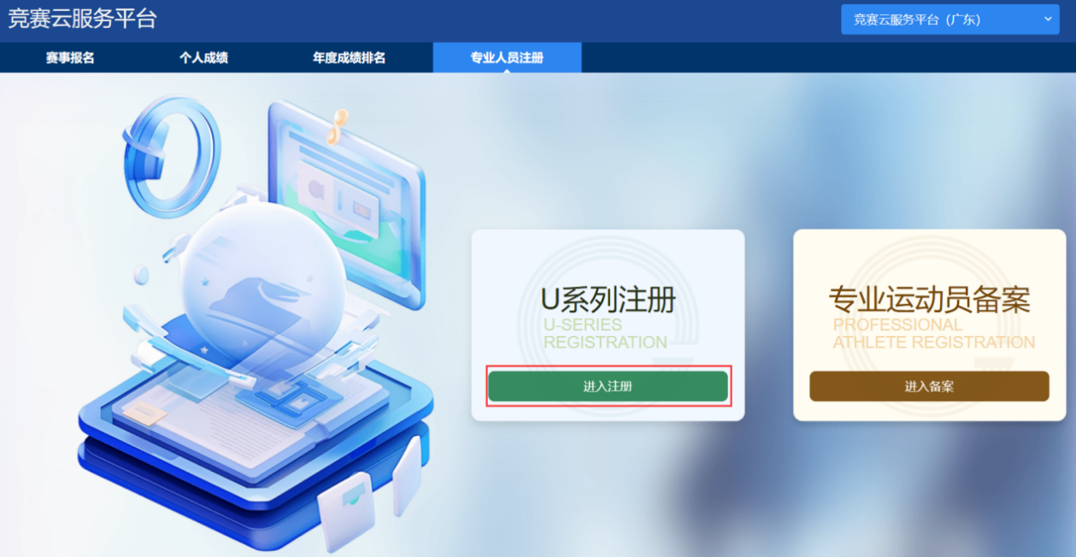
打开注册登录网址：http://register.useries.fairplay.xin/#/login?unitId=441004&unitType=2
选择专业人员注册——U系列注册，进入注册界面。
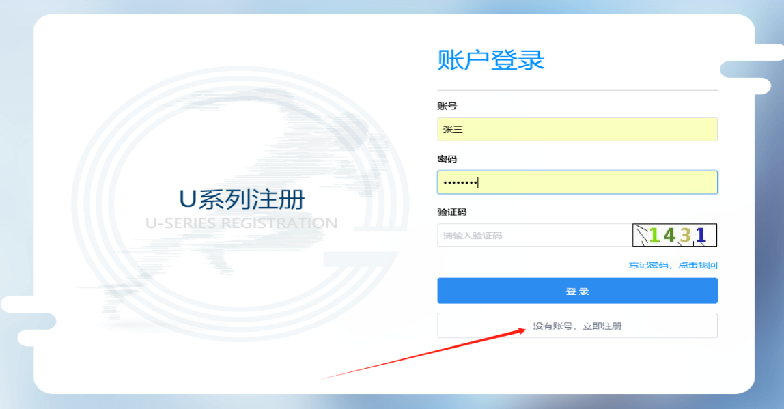
首次注册、备案单位没有账号，需要注册，点击“没有账号，立即注册”按钮进入单位注册，如下图所示：
已有账号的单位直接登录进行年审。
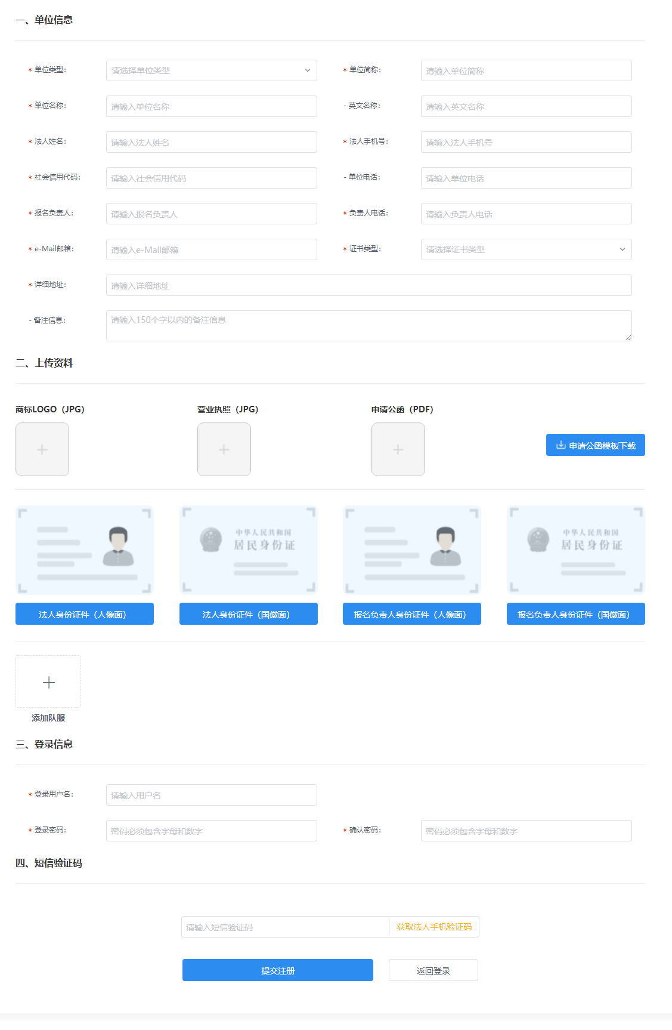
（一）单位注册
进行单位注册时需要进行下列操作：
(1)填写注册单位基本信息；
(2)上传营业执照副本(或登记证书)、法人及报名负责人身份证件、单位 logo、队服、训练照片、申请公函(下载申请公函模板，填写相关信息后，盖章上传)、俱乐部/企业还须上传场地租赁合同、训练器材清单、办学许可证；
(3)设置账号名称及密码；信息填写完整后，提交注册申请，等待后台管理员审核；审核成功后可使用上面设置的账号名称及密码登录系统，进行教练员和运动员注册；
1.2、注册单位审核
后台管理员审核后，会短信通知注册单位是否审核通过，如未审核通过可根据上面设置的账号密码登录系统，查看后台系统驳回的原因，并进行整改，如下图所示：
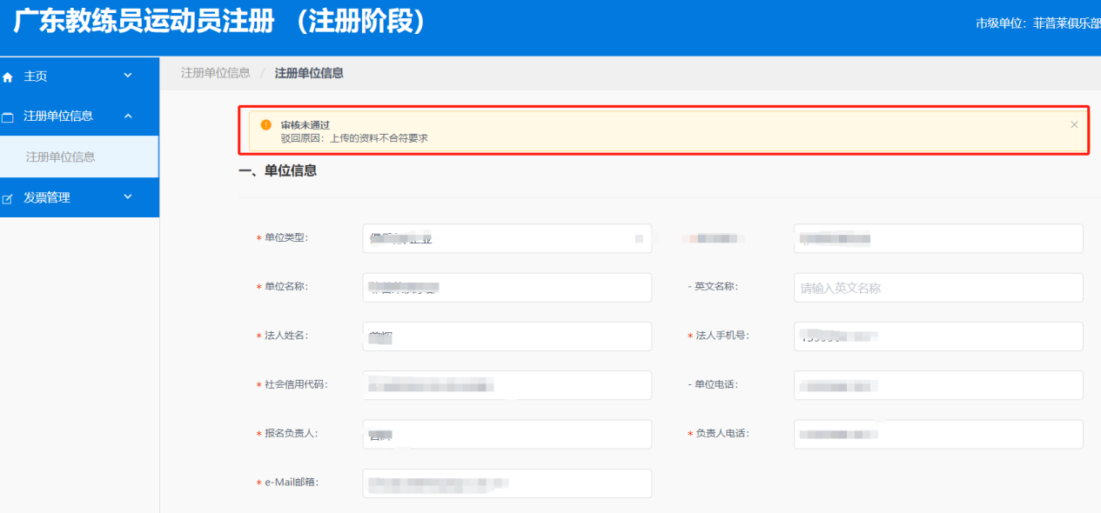
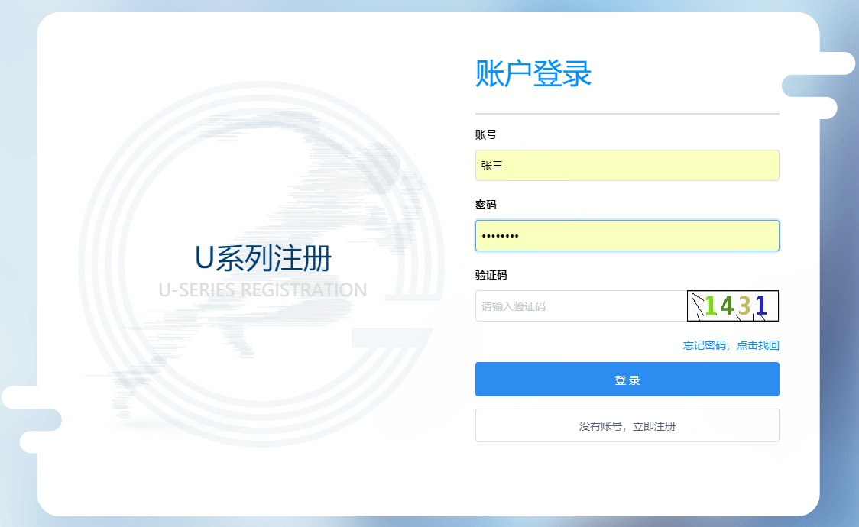
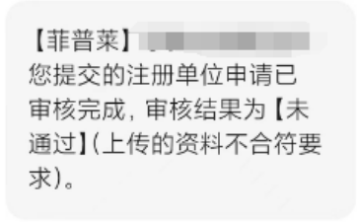
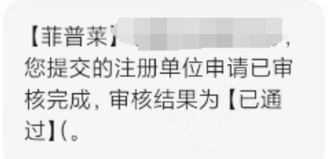
审核通过后，左侧导航栏将解锁教练员管理，运动员管理，赛事报名，发票管理等导航栏目，即可进行后面的教练员、运动员注册操作。
（二）单位年度确认注册
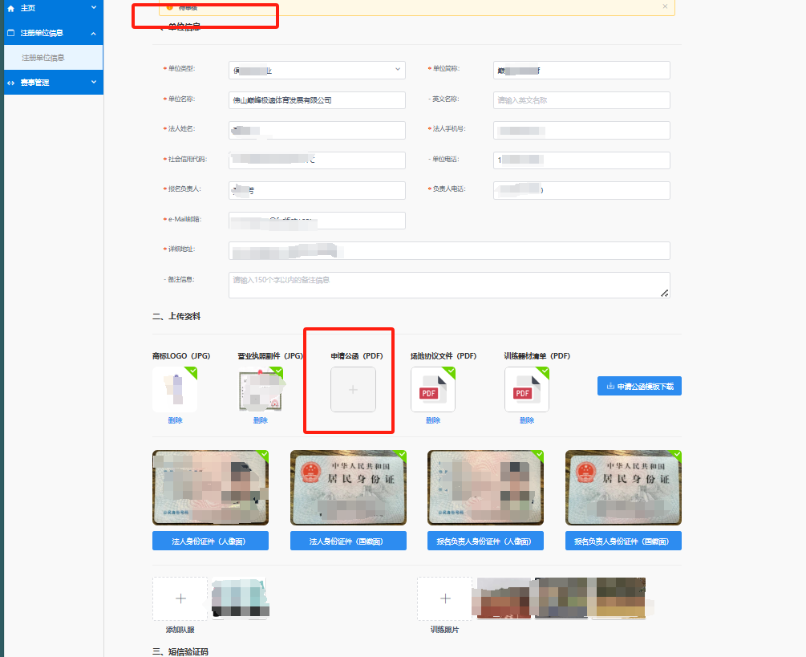
年度升级后，各单位注册审核状态将重置为待审核，各单位管理员登录系统后，自动跳转到单位注册页面，如图，单位需要重新下载新的申请公函模板，填写完毕后转换为PDF后上传，若有其他文件需要更新（最新版营业执照、过期的场地租赁合同等），可直接上传覆盖，提交后等待省管理员审核。省单位管理员审核通过后方可正常注册运动员和教练员（年度升级后运动员、教练员将全部归档到未提交，单位需重新提交审核，有需要更新资料的运动员和教练员可在此阶段更新）
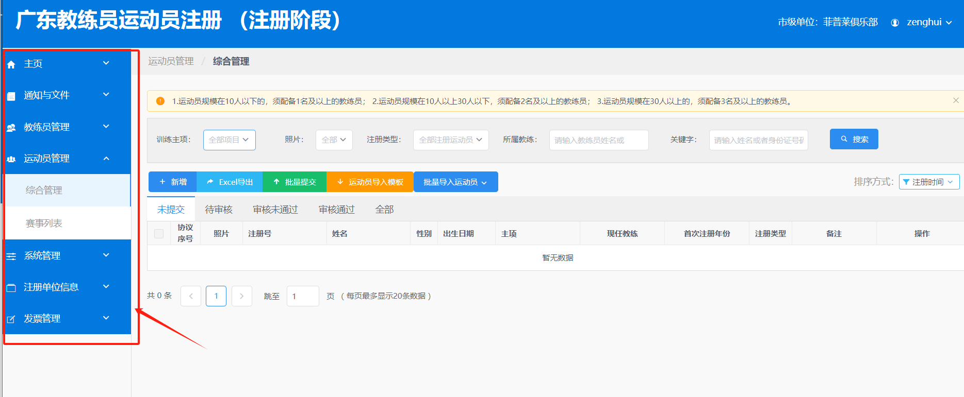
（三）教练员、运动员注册
说明：先进行教练员注册，再进行运动员注册，运动员注册时需要关联教练员，先注册教练员后，可以直接选择关联教 练员。
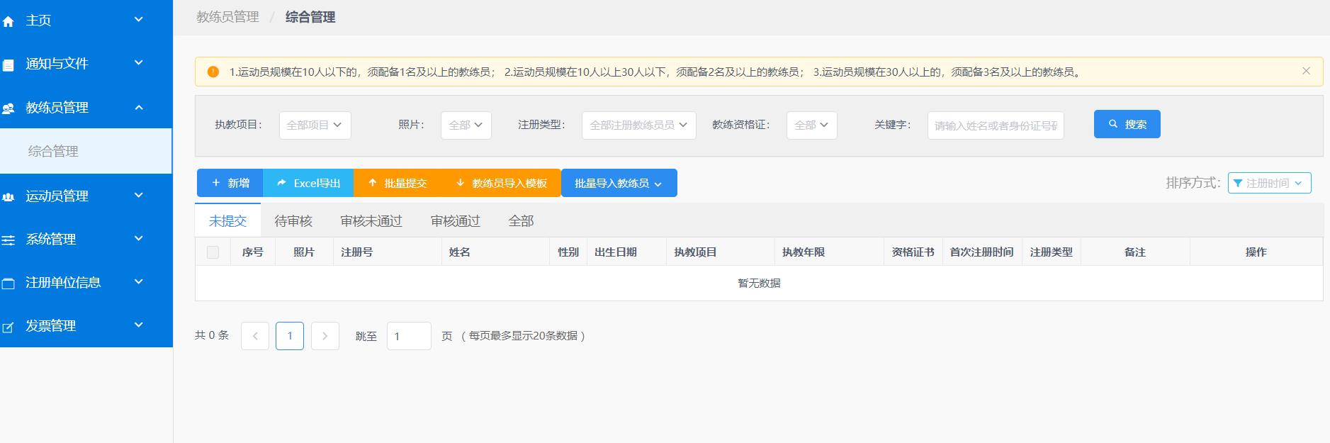
3.1 教练员注册
点击左侧导航的教练员管理，进入如下图所示：
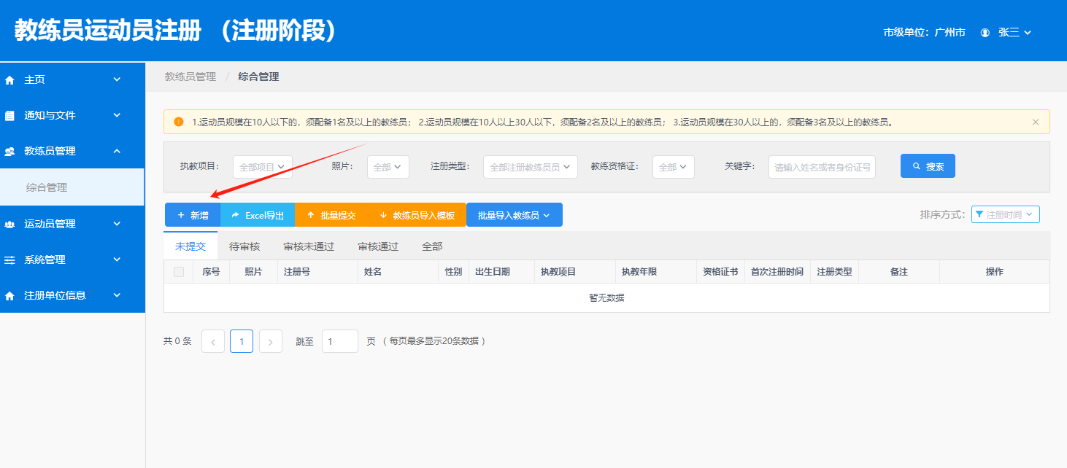
点击新增填写教练员
通过上传身份证照片，系统将自动提取教练员基本信息(上 传的证件照片如果存在反光，则可手工修改)，确认系统识别信息正确无误，否则可手工进行调整；
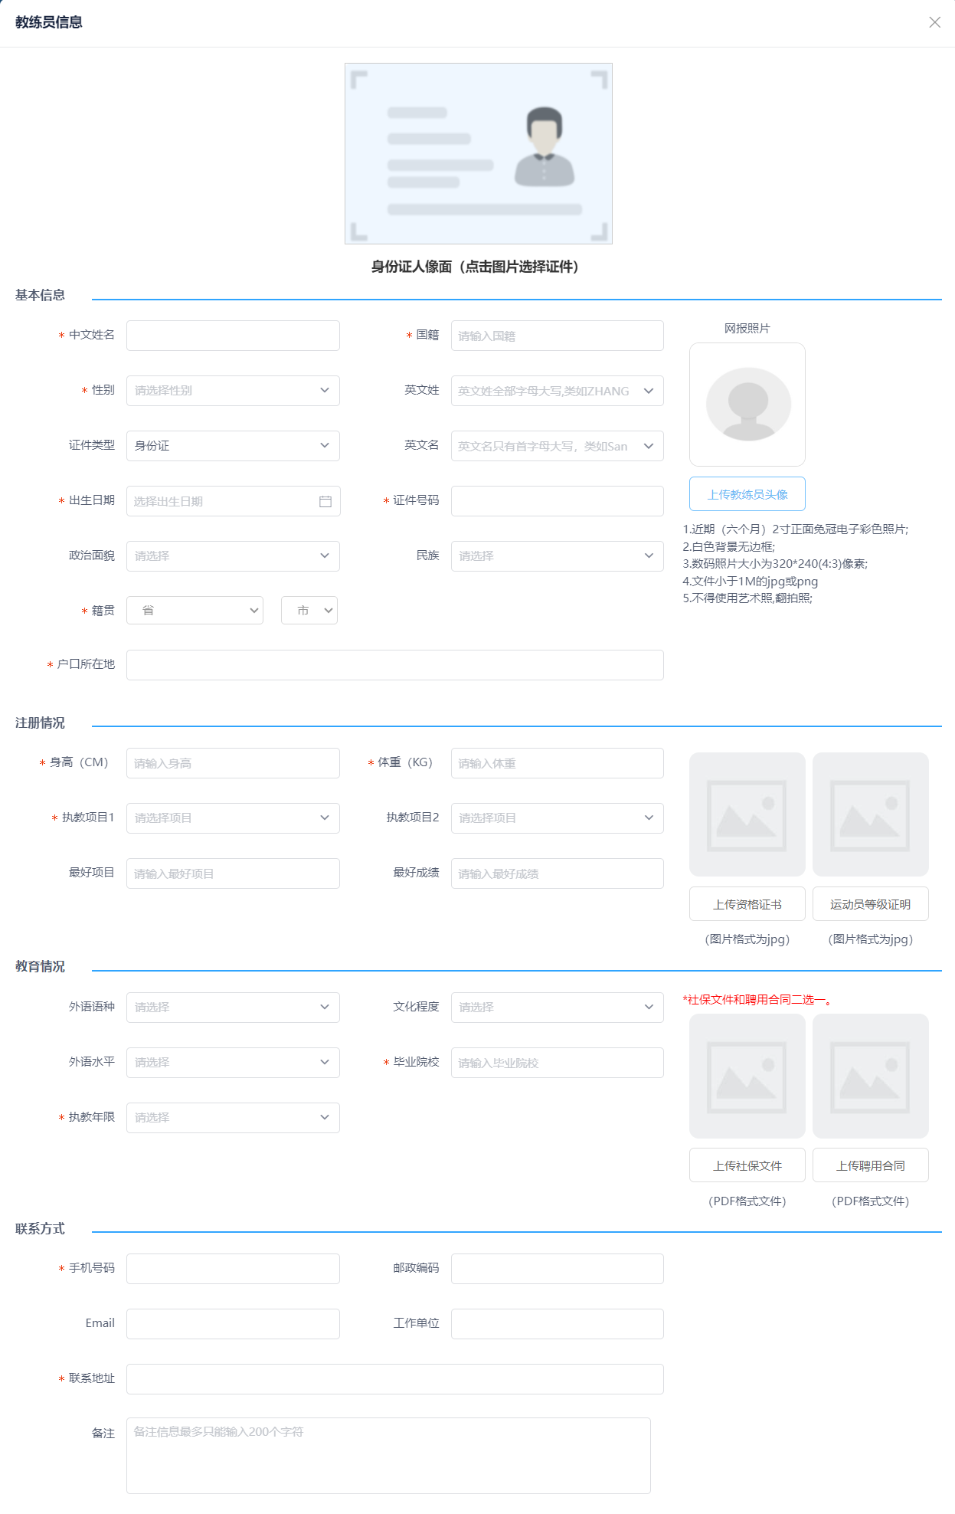
教练员注册要求：
(1)填写教练员注册基本信息；
(2)按要求上传2寸个人照片；
(3)上传教练资格证书、运动员等级(如获未得过运动员等级可不上传)；
(4)上传社保与合同证明文件(二选一)；
3.2、运动员注册
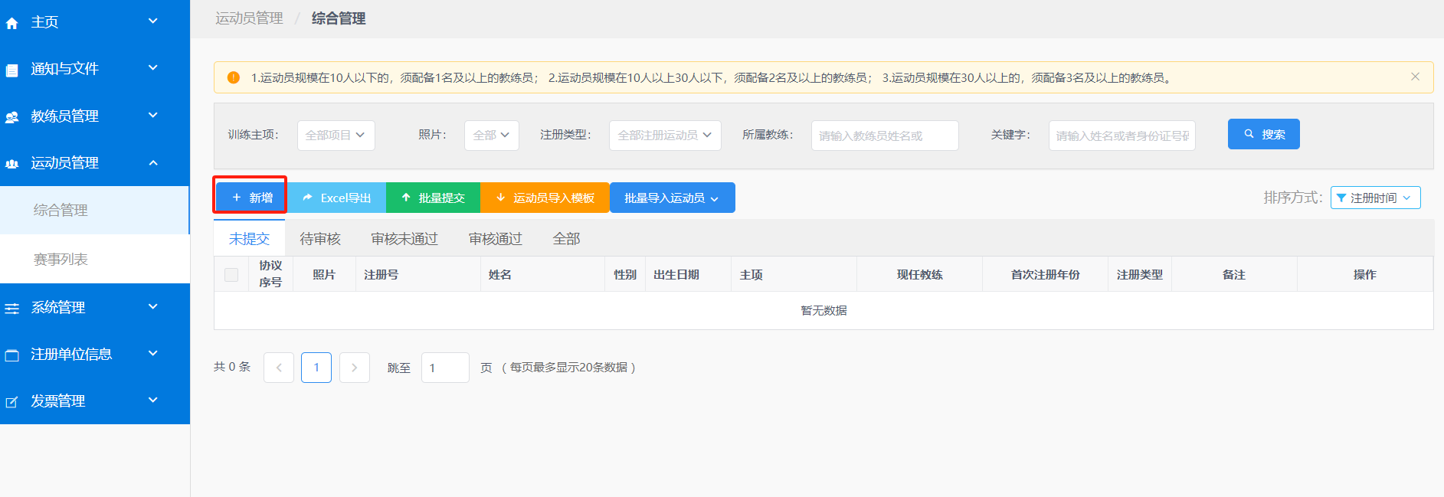
点击左侧导航栏“运动员管理”，可进行运动员注册，点击“新增”按钮，弹出运动员注册信息页面，如下图所示：

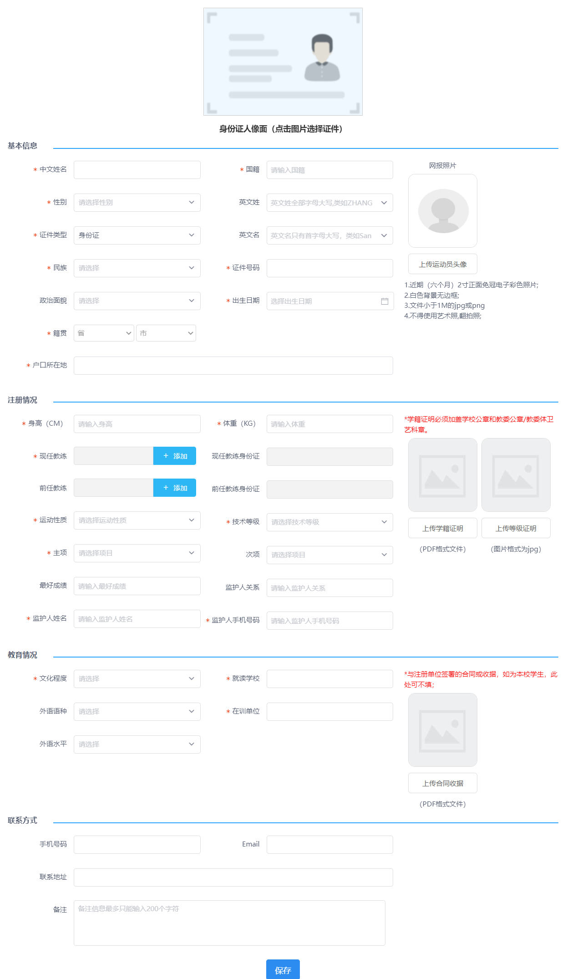
运动员注册要求：
(1)填写运动员注册基本信息；
(2)按要求上传个人照片；
(3)上传学籍、注册协议文件、反兴奋剂文件；
(4)上传运动员与注册单位签订的合同文件，如注册单位为学校则不用上传；
3.3、批量导入运动员、教练员
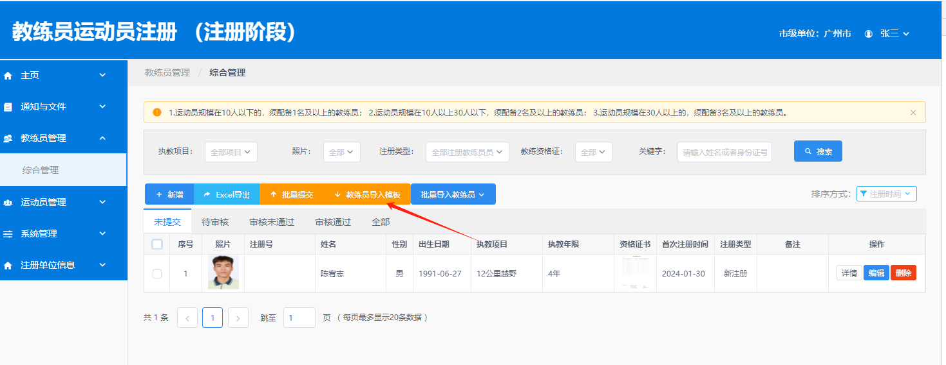
除了上述手工一个一个新增操作外，系统还提供了批量导入运动员、教练员进行注册的功能，可通过系统下载导入数据模板，导入基本信息、导入照片、资格证书、学籍证明；导入以上数据后，合同需要手工上传； (1)下载导入模板

(2)导入运动员、教练员注册信息、照片、资格证书；
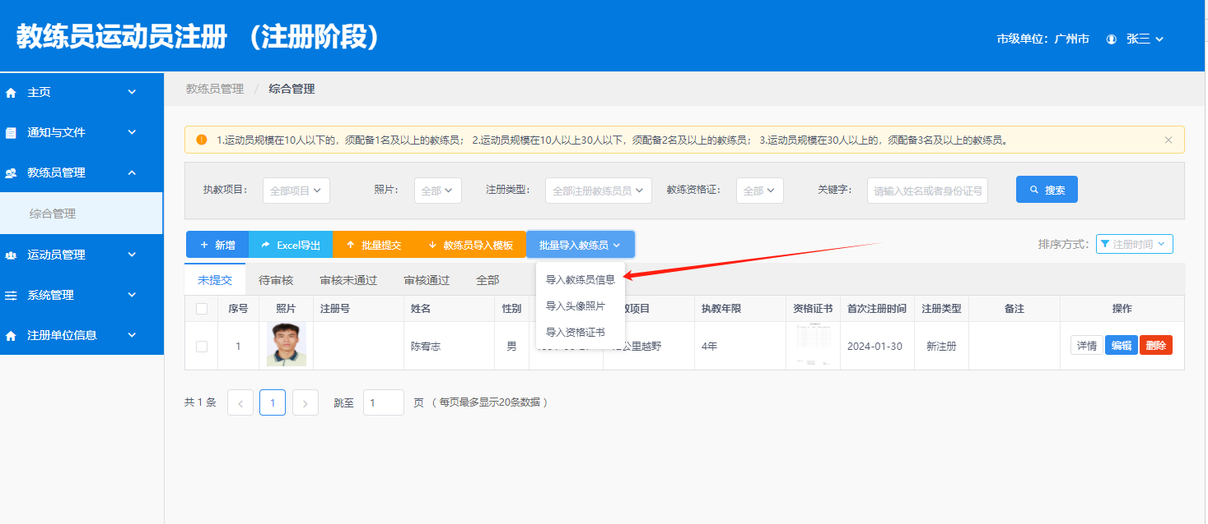
3.4、教练员、运动员注册信息提交审核
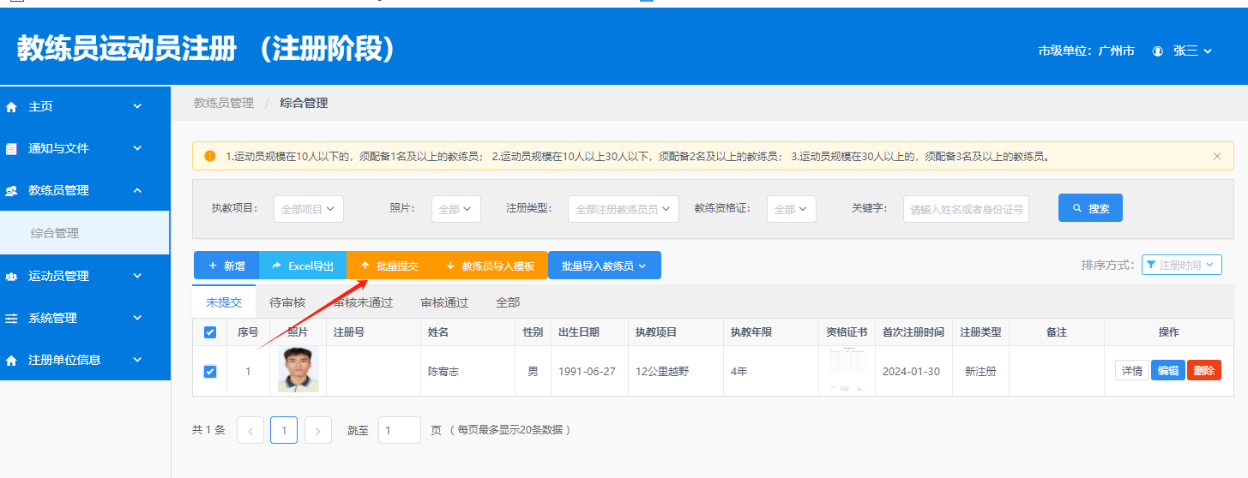
重点注意：经过上面的注册将教练员、运动员新增进来后，需要在系统中将其选中提交到待审核，系统后台才会对待 审核的教练员、运动员进行审核。可批量勾选你要提交的运动员、教练员批量提交到待审核，等待管理员审核。
4、备案缴费与开发票，待U系列注册完成后一同进行，费用同去年（时间另行通知）

